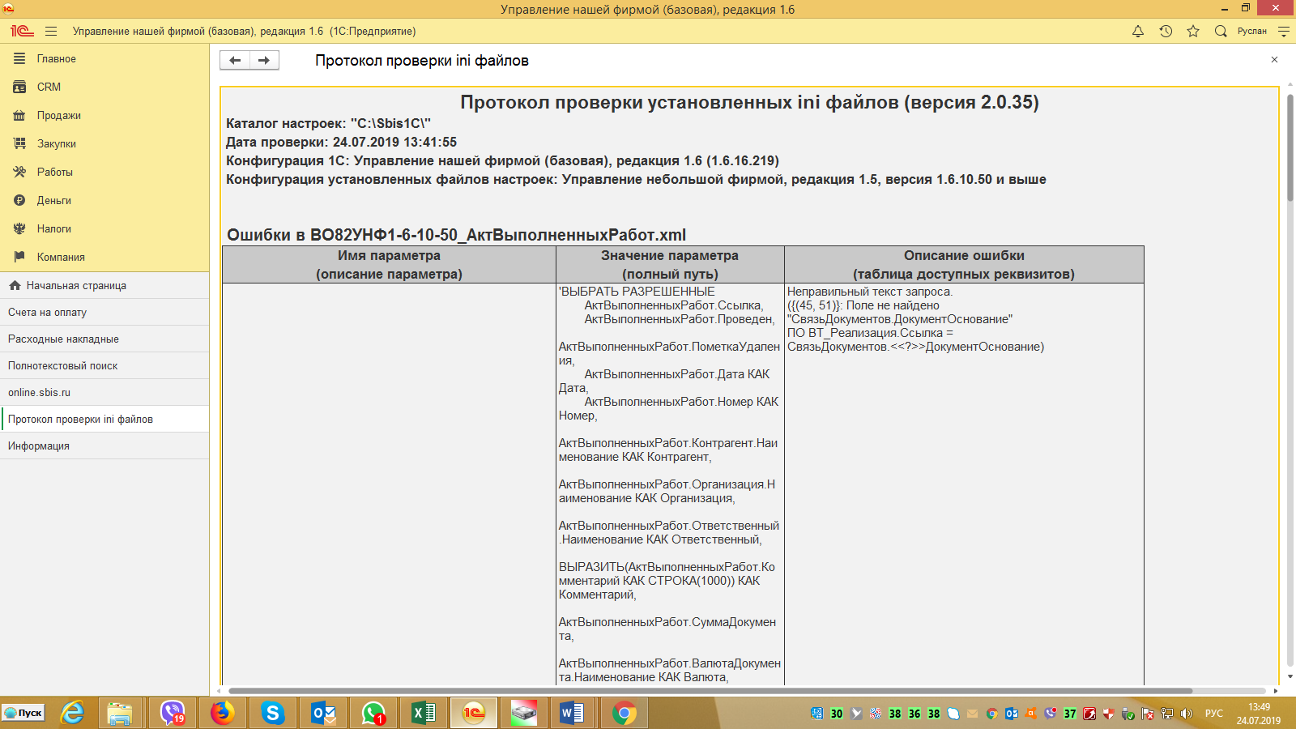

|  |  |
| --- | --- |
|  |  |
|  | **Протокол проверки установленных ini файлов (версия 2.0.35)** | | | | | | |
|  | **Каталог настроек: "C:\Sbis1C\"** | | | | | | |
|  | **Дата проверки: 24.07.2019 13:41:55** | | | | | | |
|  | **Конфигурация 1С: Управление нашей фирмой (базовая), редакция 1.6 (1.6.16.219)** | | | | | | |
|  | **Конфигурация установленных файлов настроек: Управление небольшой фирмой, редакция 1.5, версия 1.6.10.50 и выше** | | | | | | |
|  |  | | | |  |  |  |
|  |  | | | | |  |  |
|  | **Ошибки в ВО82УНФ1-6-10-50_АктВыполненныхРабот.xml** | | | | | | |
|  | **Имя параметра** | | **Значение параметра** | | **Описание ошибки** | |  |
|  | **(описание параметра)** | | **(полный путь)** | | **(таблица доступных реквизитов)** | |  |
|  | ЗапросСпискаДокументов | | 'ВЫБРАТЬ РАЗРЕШЕННЫЕ  АктВыполненныхРабот.Ссылка,  АктВыполненныхРабот.Проведен,  АктВыполненныхРабот.ПометкаУдаления,  АктВыполненныхРабот.Дата КАК Дата,  АктВыполненныхРабот.Номер КАК Номер,  АктВыполненныхРабот.Контрагент.Наименование КАК Контрагент,  АктВыполненныхРабот.Организация.Наименование КАК Организация,  АктВыполненныхРабот.Ответственный.Наименование КАК Ответственный,  ВЫРАЗИТЬ(АктВыполненныхРабот.Комментарий КАК СТРОКА(1000)) КАК Комментарий,  АктВыполненныхРабот.СуммаДокумента,  АктВыполненныхРабот.ВалютаДокумента.Наименование КАК Валюта,  АктВыполненныхРабот.ДокументОснование КАК ДокументОснование  ПОМЕСТИТЬ ВТ_Реализация  ИЗ  Документ.АктВыполненныхРабот КАК АктВыполненныхРабот  ГДЕ  ((АктВыполненныхРабот.Дата МЕЖДУ &ДатаНач И &ДатаКон) ИЛИ (НЕ &ЗначениеДатаКонЗаполнено И  АктВыполненныхРабот.Дата > &ДатаНач))  И ((АктВыполненныхРабот.Контрагент = &Контрагент) ИЛИ (АктВыполненныхРабот.Контрагент В Иерархии(&Контрагент))  ИЛИ (НЕ &ЗначениеКонтрагентЗаполнено))  И ((АктВыполненныхРабот.Организация = &ТекущаяОрганизация) ИЛИ (НЕ &ЗначениеТекущаяОрганизацияЗаполнено))  И ((АктВыполненныхРабот.Ссылка = &ТекущийДокумент) ИЛИ (НЕ &ЗначениеТекущийДокументЗаполнено))  И НЕ АктВыполненныхРабот.ПометкаУдаления;  ВЫБРАТЬ  ВТ_Реализация.Ссылка КАК Документ,  ВТ_Реализация.Проведен КАК ДокументПроведен,  ВТ_Реализация.ПометкаУдаления КАК ДокументПометкаУдаления,  ВТ_Реализация.Дата КАК ДатаДокумента,  ВТ_Реализация.Номер КАК НомерДокумента,  ВТ_Реализация.Контрагент КАК Контрагент,  ВТ_Реализация.Организация КАК Организация,  ВТ_Реализация.Ответственный КАК Ответственный,  ВТ_Реализация.Комментарий КАК Комментарий,  ВТ_Реализация.СуммаДокумента КАК СуммаДокумента,  ВТ_Реализация.Валюта КАК Валюта,  СвязьДокументов.Ссылка КАК Приложение,  0 КАК СуммаПриложения,  СвязьДокументов.Ссылка.Дата КАК ДатаПриложения,  СвязьДокументов.Ссылка.Номер КАК НомерПриложения,  ЗначенияСвойствОбъектов.Значение КАК СтатусЭД  ИЗ  ВТ_Реализация  ЛЕВОЕ СОЕДИНЕНИЕ Документ.СчетФактура КАК СвязьДокументов  ПО ВТ_Реализация.Ссылка = СвязьДокументов.ДокументОснование  ЛЕВОЕ СОЕДИНЕНИЕ РегистрСведений.ДополнительныеСведения КАК ЗначенияСвойствОбъектов  ПО ВТ_Реализация.Ссылка = ЗначенияСвойствОбъектов.Объект И ЗначенияСвойствОбъектов.Свойство.Наименование = "ДокументСБИС_Статус"  ОБЪЕДИНИТЬ  ВЫБРАТЬ  ВТ_Реализация.Ссылка КАК Документ,  ВТ_Реализация.Проведен КАК ДокументПроведен,  ВТ_Реализация.ПометкаУдаления КАК ДокументПометкаУдаления,  ВТ_Реализация.Дата КАК ДатаДокумента,  ВТ_Реализация.Номер КАК НомерДокумента,  ВТ_Реализация.Контрагент КАК Контрагент,  ВТ_Реализация.Организация КАК Организация,  ВТ_Реализация.Ответственный КАК Ответственный,  ВТ_Реализация.Комментарий КАК Комментарий,  ВТ_Реализация.СуммаДокумента КАК СуммаДокумента,  ВТ_Реализация.Валюта КАК Валюта,  СвязьДокументов.Ссылка КАК Приложение,  0 КАК СуммаПриложения,  СвязьДокументов.Ссылка.Дата КАК ДатаПриложения,  СвязьДокументов.Ссылка.Номер КАК НомерПриложения,  ЗначенияСвойствОбъектов.Значение КАК СтатусЭД  ИЗ  ВТ_Реализация  ЛЕВОЕ СОЕДИНЕНИЕ Документ.СчетНаОплату КАК СвязьДокументов  ПО ВТ_Реализация.ДокументОснование = СвязьДокументов.Ссылка И НЕ СвязьДокументов.Ссылка.ПометкаУдаления  ЛЕВОЕ СОЕДИНЕНИЕ РегистрСведений.ДополнительныеСведения КАК ЗначенияСвойствОбъектов  ПО ВТ_Реализация.Ссылка = ЗначенияСвойствОбъектов.Объект И ЗначенияСвойствОбъектов.Свойство.Наименование = "ДокументСБИС_Статус"  УПОРЯДОЧИТЬ ПО  ДатаДокумента, НомерДокумента' | | Неправильный текст запроса. ({(45, 51)}: Поле не найдено "СвязьДокументов.ДокументОснование" ПО ВТ_Реализация.Ссылка = СвязьДокументов.<<?>>ДокументОснование) | |  |
|  |  | |  | |  | |  |
|  |  | | | | |  |  |
|  | **Ошибки в ВО82УНФ1-6-10-50_СчетФактура.xml** | | | | | | |
|  | **Имя параметра** | | **Значение параметра** | | **Описание ошибки** | |  |
|  | **(описание параметра)** | | **(полный путь)** | | **(таблица доступных реквизитов)** | |  |
|  | ЗапросСпискаДокументов | | 'ВЫБРАТЬ РАЗРЕШЕННЫЕ  СчетФактура.Ссылка,  СчетФактура.Проведен,  СчетФактура.ПометкаУдаления,  СчетФактура.Дата КАК Дата,  СчетФактура.Номер КАК Номер,  СчетФактура.Контрагент.Наименование КАК Контрагент,  СчетФактура.Организация.Наименование КАК Организация,  СчетФактура.ДокументОснование.Ответственный.Наименование КАК Ответственный,  СчетФактура.СуммаДокумента КАК СуммаДокумента,  СчетФактура.ВалютаДокумента.Наименование КАК Валюта,  ВЫРАЗИТЬ(СчетФактура.Комментарий КАК СТРОКА(1000)) КАК Комментарий  ПОМЕСТИТЬ ВТ_Реализация  ИЗ  Документ.СчетФактура КАК СчетФактура  ГДЕ  ((СчетФактура.Дата МЕЖДУ &ДатаНач И &ДатаКон) ИЛИ (НЕ &ЗначениеДатаКонЗаполнено И СчетФактура.Дата > &ДатаНач))  И ((СчетФактура.ДокументОснование.Контрагент = &Контрагент) ИЛИ (СчетФактура.ДокументОснование.Контрагент В Иерархии(&Контрагент)) ИЛИ (НЕ &ЗначениеКонтрагентЗаполнено))  И ((СчетФактура.Организация = &ТекущаяОрганизация) ИЛИ (НЕ &ЗначениеТекущаяОрганизацияЗаполнено))  И ((СчетФактура.Ссылка = &ТекущийДокумент) ИЛИ (НЕ &ЗначениеТекущийДокументЗаполнено))  И НЕ СчетФактура.ПометкаУдаления;  ВЫБРАТЬ  ВТ_Реализация.Ссылка КАК Документ,  ВТ_Реализация.Проведен КАК ДокументПроведен,  ВТ_Реализация.ПометкаУдаления КАК ДокументПометкаУдаления,  ВТ_Реализация.Дата КАК ДатаДокумента,  ВТ_Реализация.Номер КАК НомерДокумента,  ВТ_Реализация.Контрагент КАК Контрагент,  ВТ_Реализация.Организация КАК Организация,  ВТ_Реализация.Ответственный КАК Ответственный,  ВТ_Реализация.Комментарий КАК Комментарий,  NULL КАК Склад,  ВТ_Реализация.СуммаДокумента КАК СуммаДокумента,  ВТ_Реализация.Валюта КАК Валюта,  NULL КАК Приложение,  ЗначенияСвойствОбъектов.Значение КАК СтатусЭД  ИЗ  ВТ_Реализация  ЛЕВОЕ СОЕДИНЕНИЕ РегистрСведений.ДополнительныеСведения КАК ЗначенияСвойствОбъектов  ПО ВТ_Реализация.Ссылка = ЗначенияСвойствОбъектов.Объект И ЗначенияСвойствОбъектов.Свойство.Наименование = "ДокументСБИС_Статус"  УПОРЯДОЧИТЬ ПО  ДатаДокумента, НомерДокумента' | | Неправильный текст запроса. ({(18, 25)}: Поле не найдено "СчетФактура.ДокументОснование.Контрагент" И ((СчетФактура.<<?>>ДокументОснование.Контрагент = &Контрагент) ИЛИ (СчетФактура.ДокументОснование.Контрагент В Иерархии(&Контрагент)) ИЛИ (НЕ &ЗначениеКонтрагентЗаполнено))) | |  |
|  |  | |  | |  | |  |
|  | ДокОснование | | [Документ].ДокументОснование | | Не найден реквизит "ДокументОснование". | |  |
|  |  | | (Документ.СчетФактура.ДокументОснование) | | (СчетФактура) | |  |
|  | ТаблДок_ДокументОснование | | [Документ].ДокументОснование | | Не найден реквизит "ДокументОснование". | |  |
|  |  | | (Документ.СчетФактура.ДокументОснование) | | (СчетФактура) | |  |
|  |  | | | | |  |  |
|  | **Организации** | | | | |  | |
|  | **Наименование организации** | | **ИНН/КПП** | | **Телефон** | |  |
|  | ИП Крайнов Руслан Владимирович | | 344814723200 / | |  | |  |
|  |  | | | | |  |  |
|  | **Для исправления ошибок передайте протокол проверки в отдел внедрения ЭДО через менеджера компании Тензор, с которым Вы работаете.** | | | | | |  |
|  |
|  |  |  |  |  |  |  |  |
|  |  |  |  |  |  |  |  |
|  |  |  |  |  |  |  |  |
|  |  |  |  |  |  |  |  |
|  |  |  |  |  |  |  |  |
|  |  |  |  |  |  |  |  |
|  |  |  |  |  |  |  |  |
|  |  |  |  |  |  |  |  |
|  |  |  |  |  |  |  |  |
|  |  |  |  |  |  |  |  |
|  |  |  |  |  |  |  |  |
|  |  |  |  |  |  |  |  |
|  |  |  |  |  |  |  |  |
|  |  |  |  |  |  |  |  |
|  |  |  |  |  |  |  |  |
|  |  |  |  |  |  |  |  |
|  |  |  |  |  |  |  |  |
|  |  |  |  |  |  |  |  |
|  |  |  |  |  |  |  |  |
|  |  |  |  |  |  |  |  |
|  |  |  |  |  |  |  |  |
|  |  |  |  |  |  |  |  |
|  |  |  |  |  |  |  |  |
|  |  |  |  |  |  |  |  |
|  |  |  |  |  |  |  |  |
|  |  |  |  |  |  |  |  |
|  |  |  |  |  |  |  |  |
|  |  |  |  |  |  |  |  |
|  |  |  |  |  |  |  |  |
|  |  |  |  |  |  |  |  |
|  |  |  |  |  |  |  |  |
|  |  |  |  |  |  |  |  |
|  |  |  |  |  |  |  |  |
|  |  |  |  |  |  |  |  |
|  |  |  |  |  |  |  |  |
|  |  |  |  |  |  |  |  |
|  |  |  |  |  |  |  |  |
|  |  |  |  |  |  |  |  |
|  |  |  |  |  |  |  |  |
|  |  |  |  |  |  |  |  |
|  |  |  |  |  |  |  |  |
|  |  |  |  |  |  |  |  |
|  |  |  |  |  |  |  |  |
|  |  |  |  |  |  |  |  |
|  |  |  |  |  |  |  |  |
|  |  |  |  |  |  |  |  |
|  |  |  |  |  |  |  |  |
|  |  |  |  |  |  |  |  |
|  |  |  |  |  |  |  |  |